

**Печоры. Культурно-религиозный туризм.**

Составил Селищев Д.С.

# Что мы можем предложить?

1. **Разработка многофункциональной системы туристического помощника (путеводителя) вместе с технологией AR (дополненная реальность).** Приложение, которое может предоставлять информацию о всех исторических, культурно-религиозных объектах в рамках культурно-религиозного центра – г. Печоры. + использование дополнительной реальность с целью более глубокого изучения культурных и религиозных объектов. Например, при помощи **системы AR** пользователи смогут окунуться в 1782 год и посмотреть, что находилось на месте объекта, рядом с которым он находится вживую. Либо же, **отображение 3D интерактивных объектов религиозной культуры** (молитвы, иконы) с подробным описанием. Примерно похожую систему использовал Национальный Исторический музей зарубежом описанный ниже (см. пункт примеров). Так же, система туристического помощника и путеводителя может предоставлять **3D модели интерактивных карт и схем зданий.**
2. **Разработка многофункциональной системы туристического помощника вместе с аудиогидом.** Приложение, которое будет точно так же предоставлять информацию о всех объектах (все, что описано выше) + функции аудиопомощника (гида), которые сопровождают туриста информацией об экскурсии/туре в формате аудио.

***Важно.***Необходимо понимать, что в некоторых религиозных центрах, может быть запрет на использование мобильных телефонов и различной техники.

# Примеры веб-приложений/мобильных приложений

<https://visitgoldenring.ru> – мобильное приложение, основной целью которого является удобность в **планировании туристического маршрута**, предоставление информации о достопримечательностях, находящихся в зоне твоего маршрута. Приложение привлекает своей доступностью и картой, которая помогает быстро находить интересные места для туристов. Все приложение крутится вокруг одного известного туристического **культурно-религиозного** бренда России – Золотого кольца. Приложение так же предоставляет интересную систему с картой лояльности.

<https://naturalhistory.si.edu/exhibits/bone-hall> – зарубежный национальный исторический музей. Находится зарубежом. Использовал интересную идею с AR и выставками. Другими словами, люди, которые покупали билеты на такие выставки, при помощи мобильного телефона могли лучше осматривать и узнавать исторические предметы и факты, восстанавливая их 3D модели на своем телефоне. Можно взять за идею что-то у них (см. рисунок 1)

[Русь Новгородская](https://apps.apple.com/us/app/%D1%80%D1%83%D1%81%D1%8C-%D0%BD%D0%BE%D0%B2%D0%B3%D0%BE%D1%80%D0%BE%D0%B4%D1%81%D0%BA%D0%B0%D1%8F/id1483201711?l=ru) – еще один путеводитель, но теперь немного в другой области. Используют **дополнительную реальность** и **GPS навигацию**. Дополнительная реальность помогает увидеть Новгородскую землю по-другому. Приложение содержит все места и достопримечательности интересные для путешественника.

# Мнение

Туризм по местам исторической культуры, музеям и старым соборам может иметь рутинный и однообразный характер. Необходимо создать такой продукт, который будет полностью предавать интерес к экскурсии и осмотру достопримечательностей. Приложение/сайт должны иметь **интерактивные схемы к достопримечательностям, кадры с выставок**.

Приложению необходимо предоставлять удобную информацию пользователю о том, где он может провести время, куда сходить и делать это все по основному экскурсионному маршруту и пути.

На наш взгляд, туристу и посетителю было бы интереснее самому изучать предметы искусства, соборы и их историю. Веб-продукт должен предоставлять **информацию об исторических объектах**, **моделировать исторические события** для погружения в

# Опыт похожих проектов у SpellSystems

В 2014 году, разрабатывалась программа **VisitSochi**, которая предоставляла **услуги многофункционального путеводителя** (приложение) + **терминалы**, внутри которых располагались туристические помощники.

Основная цель приложения – обеспечение комфортной **информационной сред**у для получения информации о городе с помощью различных гаджетов для жителей и гостей г. Сочи во время проведения Олимпийских и Паралимпийских игр «Сочи 2014».

Более детально с проектом можно ознакомиться по ссылке: <https://www.spellsystems.com/cases/tourist-assistance-system/>

# Приложение

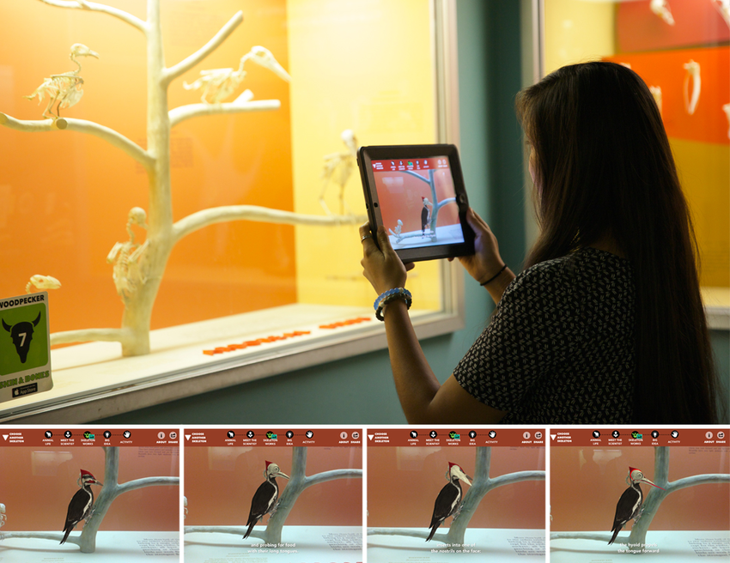

*Рисунок 1 AR в Национальном историческом музее*